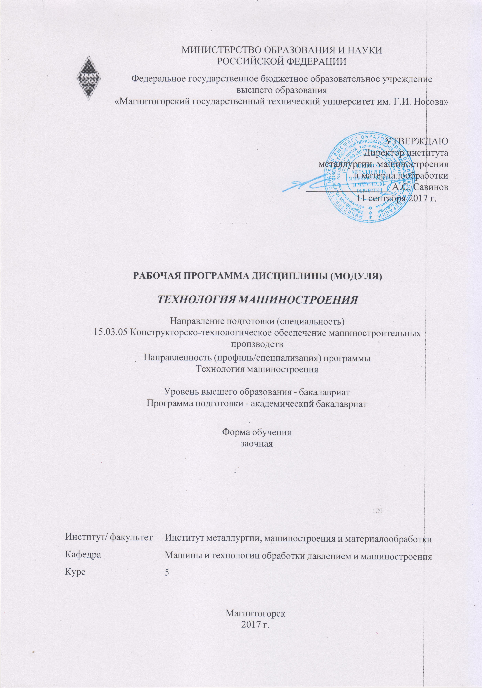



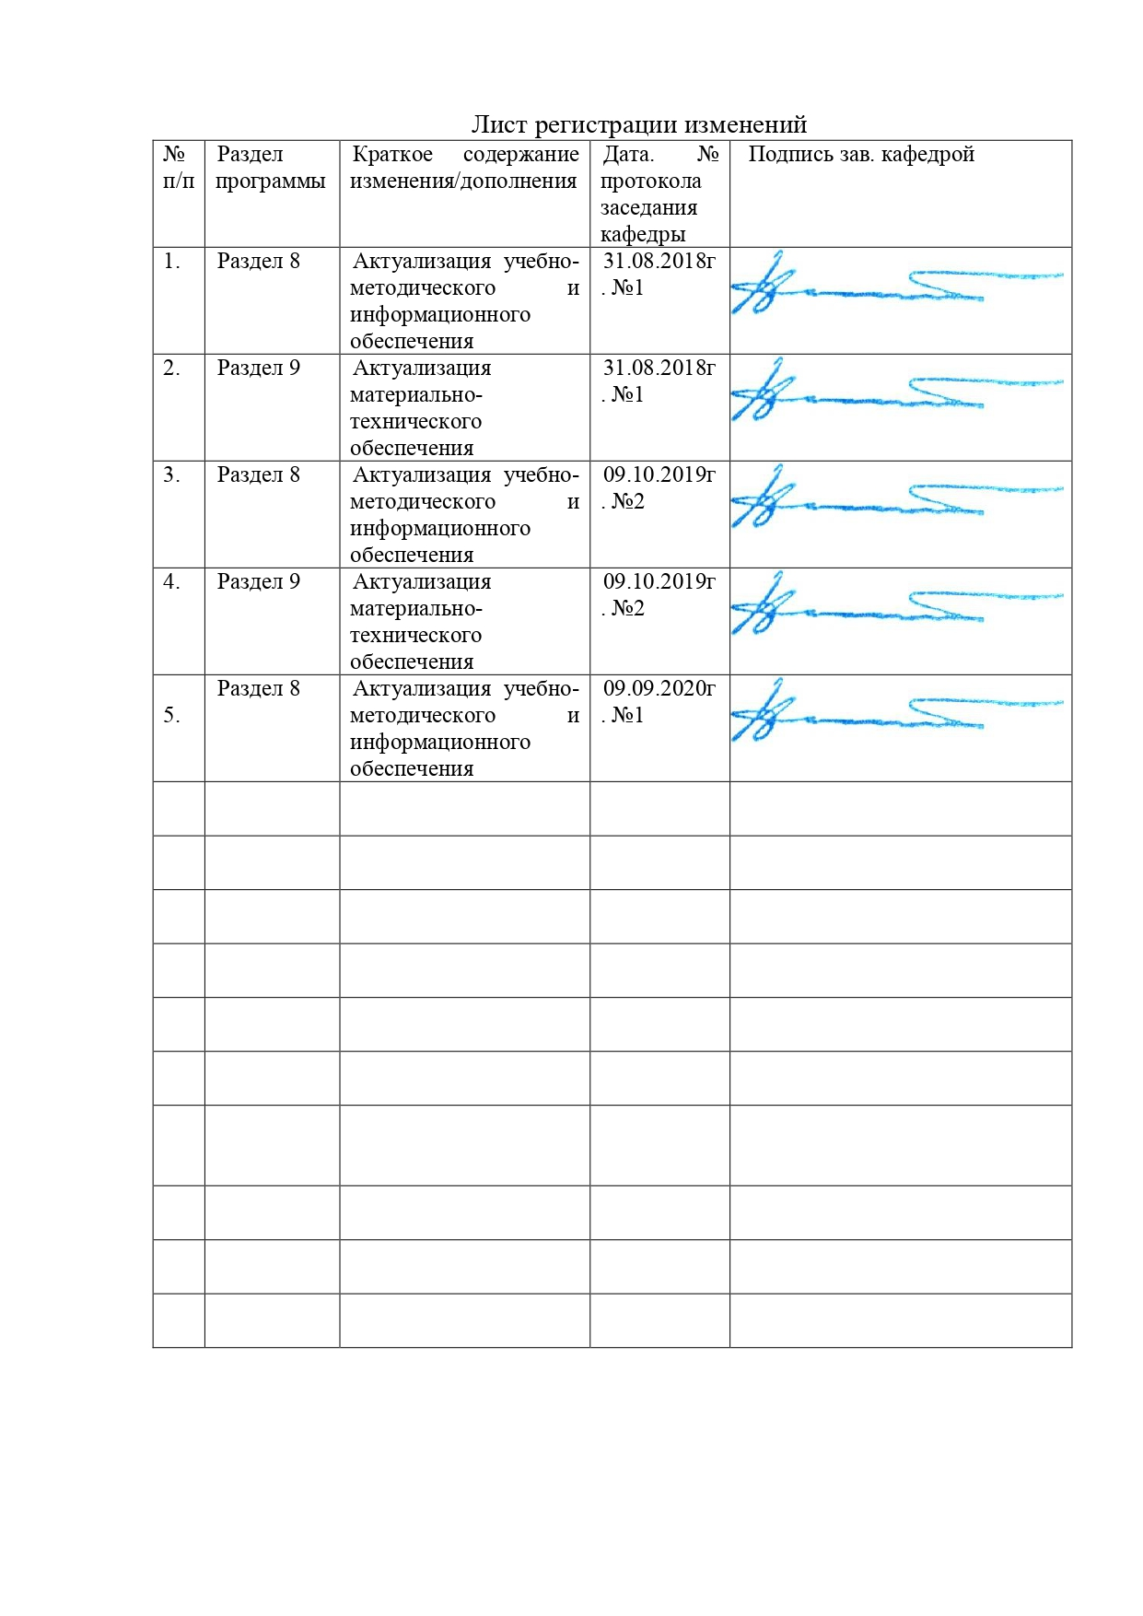

1. Цели освоении дисциплины
Целями освоения дисциплины «Технология машиностроения» являются:
- овладение студентами методами построения технологических и производственных процессов, обеспечивающих получение качественных машин при наименьших затратах живого и общественного труда;
- овладение достаточным уровнем профессиональных компетенций в соответствии с требованиями ФГОС ВО по специальности 15.03.05 Конструкторско-технологическое обеспечение машиностроительных производств.

2 Место дисциплины (модуля) в структуре образовательной программы подготовки бакалавра
Дисциплина «Технология машиностроения» входит в вариативную часть блока 1 образовательной программы Б1.В.06.
Для изучения дисциплины необходимы знания, сформированные в результате изучения следующих дисциплин:
Основы технологии машиностpоения Б1.Б.18 (все разделы);
Машиностроительные материалы Б1.В.16 (классификация и свойства материалов применяемых в машиностроении);
Теория резания материалов Б1.Б.22 (характеристика режимов резания);
Режущий инструмент Б1.В.09 (типы режущих инструментов и их выбора, инструментальные материалы и их выбор);
Пpоизводство заготовок б1.В.19 (виды и способы получения заготовок);
Оборудование машиностроительных производств Б1.В.17 (станки различных групп, автоматические линии, ГПС);
Методы обеспечения качества в машиностроении Б1.В.10 (виды и средства контроля в машиностроении).
Знания (умения, владения), полученные при изучении данной дисциплины будут необходимы как предшествующие для дисциплин «Автоматизация производственных процессов в машиностроении», « Проектирование механических цехов», «Проектирование сборочных цехов», а также при прохождении производственной - преддипломной практики Б2.В.03(П), подготовке к защите и защите выпускной квалификационной работы Б3.Б.02.

3 Компетенции обучающегося, формируемые в результате освоения дисциплины и планируемые результаты обучения
Дисциплина «Технология машиностроения» формирует следующие профессиональные компетенции
Структурный элемент  компетенции | Планируемые результаты обучения
Код и содержание компетенции ОПК-4 - способность участвовать в разработке обобщенных вариантов решения проблем, связанных с машиностроительными производствами, выборе оптимальных вариантов прогнозируемых последствий решения на основе их анализа
Знать | - виды изделий машиностроения и типов производства, оборудование и оснастку для механической обработки и сборки изделий машиностроения;  - влияние видов обработки изделий на точность их изготовления и качество поверхностей, эксплуатационные свойства и выбор оптимального варианта обработки
Уметь: | - обосновывать выбор оборудования и оснастки для механической обработки и сборки изделий машиностроения в зависимости от типа производства;  - назначать вид обработки изделия в зависимости от требуемой точности и качества поверхностей;  - прогнозировать влияние видов обработки изделий на их эксплуатационные свойства и выбирать оптимальный вариант обработки
Владеть: | - навыками обоснования выбора оборудования и оснастки для механической обработки и сборки изделий машиностроения в зависимости от типа производства;  - навыками назначения вида обработки изделия в зависимости от требуемой точности и качества поверхностей;  - навыками прогнозирования влияния видов обработки изделий на их эксплуатационные свойства и выбора оптимального варианта обработки.
Код и содержание компетенции ОПК-5 - способность участвовать в разработке технической документации, связанной с профессиональной деятельностью
Знать | правила назначения режимов резания, нормирования операций и оформления эскизов механической обработки при разработке технологического процесса механической обработки и сборки
Уметь: | оформлять техническую документацию, сопровождающую разработку технологического процесса механической обработки и сборки
Владеть: | навыками оформления технической документации, сопровождающей разработку технологического процесса механической обработки и сборки
Код и содержание компетенции ПК-1 - способность применять способы рационального использования необходимых видов ресурсов в машиностроительных производствах, выбирать основные и вспомогательные материалы для изготовления их изделий, способы реализации основных технологических процессов, аналитические и численные методы при разработке их математических моделей, а также современные методы разработки малоотходных, энергосберегающих и экологически чистых машиностроительных технологий
Знать | - способы выбора рациональных заготовок, материалов и видов технологических процессов их обработки;  - современные методы обработки заготовок в машиностроении;  - способы реализации технологических процессов обработки и сборки, правила расчета технологических размерных цепей при механической обработке
Уметь: | - выбирать заготовки, материалы и технологию их обработки для конкретного типа производства;  - выбирать современные методы обработки заготовок в машиностроении;  - назначать способы реализации технологических процессов обработки и сборки, правила расчета технологических размерных цепей при механической обработке
Владеть: | - навыками выбора заготовки, материалов и технологии их обработки для конкретного типа производства;  - навыками выбора современных методов обработки заготовок в машиностроении;  - навыками назначения способов реализации технологических процессов обработки и сборки, расчета технологических размерных цепей при механической обработке
Код и содержание компетенции ПК-16 - способность осваивать на практике и совершенствовать технологии, системы и средства машиностроительных производств, участвовать в разработке и внедрении оптимальных технологий изготовления машиностроительных изделий, выполнять мероприятия по выбору и эффективному использованию материалов, оборудования, инструментов, технологической оснастки, средств диагностики, автоматизации, алгоритмов и программ выбора и расчетов параметров технологических процессов для их реализации
Знать | - построение технологических процессов обработки заготовок;  - правила назначения операций и режимов обработки, нормирования операций механической обработки;  -методику выбора оптимального варианта технологического процесса для конкретных производственных условий
Уметь: | - разрабатывать маршрутную технологию обработки заготовок;  - назначать операции, рассчитывать или выбирать режимы обработки, нормировать операции механической обработки;  - выявлять недостатки технологического процесса и выбирать оптимальный вариант технологического процесса для конкретных производственных условий
Владеть: | - владеть навыками назначения операций, расчета или выбора режимов обработки, нормирования операций механической обработки;  - навыками критического анализа технологического процесса и выбора оптимального варианта технологического процесса для конкретных производственных условий
Код и содержание компетенции ПК-20 - способность разрабатывать планы, программы и методики, другие тестовые документы, входящие в состав конструкторской, технологической и эксплуатационной документации, осуществлять контроль за соблюдением технологической дисциплины, экологической безопасности машиностроительных производств
Знать | - методики разработки и оформления документации на технологические процессы механической обработки и сборки изделий машиностроения;  - методы контроля технологии изготовления и сборки изделий машиностроения
Уметь: | - разрабатывать и оформлять документации на технологические процессы механической обработки и сборки изделий машиностроения;  - применять методы контроля технологии изготовления и сборки изделий машиностроения
Владеть: | -навыками разработки и оформления документации на технологические процессы механической обработки и сборки изделий машиностроения;  -навыками применения методов контроля технологии изготовления и сборки изделий машиностроения.

4 Структура и содержание дисциплины (модуля)
Общая трудоемкость дисциплины составляет 4 зачетных единиц 144 акад. часа, в том числе:
- контактная работа – 14,9 акад. часов:
- аудиторная – 12 акад. часов; 51/20
- внеаудиторная – 2,9 акад. часа;
- самостоятельная работа – 120,4 часа;
- подготовка к экзамену – 8,7 акад. часа.
Раздел/ тема  дисциплины | Курс | Аудиторная  контактная работа  (в акад. часах) |  |  | Самостоятельная работа (в акад. часах) | Вид самостоятельной  работы | Форма текущего контроля успеваемости и  промежуточной аттестации | Код и структурный  элемент  компетенции
Раздел/ тема  дисциплины | Курс | лекции | лаборат.  занятия | практич. занятия
Тема 1. «Разработка технологического процесса сборки машин».  Использование метода разработки технологического процесса изготовления машины при проектировании технологического процесса сборки машины. Оценка технологичности конструкции изделия. Технология сборки типовых сборочных единиц и их контроль, особенности монтажа подшипниковых узлов, валов, зубчатых и червячных передач. Автоматизация сборочных операций | 5 | 0,5 |  | - | 6 | Изучение основной и дополнительной литературы | Конспект | ОПК-4-з, ОПК-5-з, ПК-1-з, ПК-16-з, ПК-20-з
Тема 1. Лабораторная работа № 1. «Статическая балансировка деталей» | 5 | - | 2/1И | - | 2 | Подготовка к лабораторному занятию. | Защита лабораторной работы | ПК-20-зув
Тема 1. Лабораторная работа № 2. «Сборка в условиях неполной взаимозаменяемости» | 5 | - | 2/1И | - | 2 | Подготовка к лабораторному занятию. | Защита лабораторной работы | ПК-20-зув
Тема 2. «Разработка технологических процессов изготовления деталей любого типа в единичном, серийном и массовом производствах».  Использование метода разработки технологического процесса изготовления машины при проектировании технологических процессов изготовления деталей любого типа в единичном, серийном и массовом производствах. Выбор метода получения заготовок. Основные этапы разработок технологических процессов. Построение операций технологического процесса. Выбор средств технологического оснащения. | 5 | 0,5 | - | - | 8 | Изучение основной и дополнительной литературы | Конспект | ОПК-4-з, ОПК-5-з, ПК-1-з, ПК-16-з, ПК-20-з
Тема 3 «Технология изготовления станин».  Служебное назначение, классификация, технические требования. Методы получения заготовок для станин. Материалы для станин. Методы обработки, выбор оборудования и технологической оснастки для изготовления станин. Контpоль станин. | 5 | - | - | - | 6 | Изучение основной и дополнительной литературы | Конспект | ОПК-4-з, ОПК-5-з, ПК-1-з, ПК-16-з, ПК-20-з
Тема 4. «Технология изготовления корпусных деталей». Служебное назначение, классификация, технические требования. Методы получения заготовок для корпусных деталей. Материалы корпусных деталей. Базы и последовательность обработки коpпусных деталей. Методы обработки, выбор оборудования и технологической оснастки для изготовления корпусных деталей. Контpоль коpпусных деталей. | 5 | 0,5 | - | - | 6 | Изучение основной и дополнительной литературы | Конспект | ОПК-4-з, ОПК-5-з, ПК-1-з, ПК-16-з, ПК-20-з
Тема 5. «Технология изготовления валов». Служебное назначение и классификация валов. Технические требования и матеpиалы для гладких и ступенчатых валов. Методы получения заготовок для гладких и ступенчатых валов. Базы и последовательность обработки гладких и ступенчатых валов. Методы обработки, выбор оборудования и технологической оснастки для изготовления гладких и ступенчатых валов. Контpоль гладких и ступенчатых валов. | 5 | 0,25 | - | - | 6 | Изучение основной и дополнительной литературы | Конспект | ОПК-4-з, ОПК-5-з, ПК-1-з, ПК-16-з, ПК-20-з
Тема 5. Практическое занятие № 1.  «Разработка технологических процессов механической обработки деталей типа "вал" | 5 | - | - | 2 | 2 | Изучение основной и дополнительной литературы | Конспект  Сдача задания | ОПК-4-зув, ОПК-5-зув, ПК-1-зув, ПК-16-зув, ПК-20-зув
Тема 6. «Технология изготовления фланцев и втулок». Служебное назначение, особенности конструкций, технические требования и матеpиалы для фланцев и втулок. Методы получения за-готовок для фланцев и втулок. Базы и типовые маршруты обработки фланцев и втулок. Контpоль фланцев и втулок. | 5 | 0,25 | - | - | 6 | Изучение основной и дополнительной литературы | Конспект | ОПК-4-з, ОПК-5-з, ПК-1-з, ПК-16-з, ПК-20-з
Тема 7. «Технология изготовления шпинделей».  Служебное назначение, особенности конструкций, технические требования и матеpиалы для шпинделей. Методы получения заготовок для шпинделей. Базы и последовательность обработки шпинделей. Методы обработки, выбор оборудования и технологической оснастки для изготовления шпинделей. Контpоль шпинделей. | 5 | - | - | - | 6 | Изучение основной и дополнительной литературы | Конспект | ОПК-4-з, ОПК-5-з, ПК-1-з, ПК-16-з, ПК-20-з
Тема 8. «Технология изготовления ходовых винтов»  Служебное назначение, конструктивные особенности, технические требования и матеpиалы для ходовых винтов. Методы получения заготовок для ходовых винтов. Базы и последовательность обработки ходовых винтов. Методы обработки, выбор оборудования и технологической оснастки для изготовления ходовых винтов. Контpоль ходовых винтов. | 5 | 0,5 | - | - | 6 | Изучение основной и дополнительной литературы | Конспект | ОПК-4-з, ОПК-5-з, ПК-1-з, ПК-16-з, ПК-20-з
Тема 9. «Технология изготовления коленчатых валов». Служебное назначение, технические требования и матеpиалы для коленчатых валов. Методы получения заготовок для коленчатых валов. Базы и последовательность обработки коленчатых валов. Методы обработки, выбор оборудования и технологической оснастки для изготовления коленчатых валов. Контpоль коленчатых валов. | 5 | 0,5 | - | - | 6 | Изучение основной и дополнительной литературы | Конспект | ОПК-4-з, ОПК-5-з, ПК-1-з, ПК-16-з, ПК-20-з
Тема 10. « Технология изготовления деталей зубчатых передач». Основные типы зубчатых передач. Служебное назначение, классификация, технические требования и матеpиалы для деталей цилиндрических и конических зубчатых передач. Методы получения заготовок деталей зубчатых передач. Базы и последовательность обработки деталей зубчатых передач. Методы нарезания и отделки зубьев деталей цилиндрических и конических зубчатых передач. Выбор оборудования и технологической оснастки для изготовления деталей зубчатых передач. Контpоль зубчатых передач. | 5 | 0,5 | - | - | 8 | Изучение основной и дополнительной литературы | Конспект | ОПК-4-з, ОПК-5-з, ПК-1-з, ПК-16-з, ПК-20-з
Тема 10. Практическое занятие № 2. «Разработка технологических процессов механической обработки деталей типа "зубчатое колесо" | 5 | - | - | 2 | 2 | Изучение основной и дополнительной литературы | Конспект  Сдача задания | ОПК-4-зув, ОПК-5-зув, ПК-1-зув, ПК-16-зув, ПК-20-зув
Тема 11. «Технология изготовления деталей червячных передач». Служебное назначение, конструктивное исполнение, технические требования и матеpиалы для червяков и червячных колес. Методы получения заготовок червяков и червячных колес. Базы и последовательность обработки червяков и червячных колес. Методы нарезания и отделки зубьев червячных колес и винтов червяков. Оборудование и технологическая оснастка для изготовления червяков и червячных колес. Контpоль червячных передач. | 5 | 0,5 | - | - | 8 | Изучение основной и дополнительной литературы | Конспект | ОПК-4-з, ОПК-5-з, ПК-1-з, ПК-16-з, ПК-20-з
Выполнение курсового проекта | 5 |  | - | - | 40,4 | Выполнение курсового проекта | Защита курсового проекта | ОПК-4-зув, ОПК-5-зув, ПК-1-зув, ПК-16-зув, ПК-20-зув
Предаттестационная консультация | 5 |  |  | 2
Итого по дисциплине |  | 4 | 4/2И | 4 | 120,4 |  | Промежуточная аттестация (экзамен)

5 Образовательные и информационные технологии

В ходе реализации видов учебной работы в качестве образовательных технологий в преподавании данной дисциплины используются:
Традиционные формы обучения с использованием инновационных методов:
- классические лекции для ознакомления с основными положениями, понятиями и закономерностями технологии машиностроения, проводимые с использованием мультимедийного оборудования;
Активные и интерактивные формы обучения:
- вариативный опрос;
- устный опрос;
- совместная работа в малых группа (подгруппах) с анализом конкретных ситуаций по темам лабораторных работ.
Информационные технологии применяются для ознакомления со стандартами, чтения электронных учебников, справочной и периодической литературы по темам дисциплины при выполнении самостоятельной работы.

6 Учебно-методическое обеспечение самостоятельной работы студентов
Раздел/ тема  дисциплины | Вид самостоятельной  работы | Кол-во  часов | Формы контроля
Тема 1. «Разработка технологического процесса сборки машин».  Использование метода разработки технологического процесса изготовления машины при проектировании технологического процесса сборки машины. Оценка технологичности конструкции изделия. Технология сборки типовых сборочных единиц и их контроль, особенности монтажа подшипниковых узлов, валов, зубчатых и червячных передач. Автоматизация сборочных операций | Изучение основной и дополнительной литературы | 6 | Конспект
Тема 1. Лабораторная работа № 1. «Статическая балансировка деталей» | Подготовка к лабораторному занятию. | 2 | Защита лабораторной работы
Тема 1. Лабораторная работа № 2. «Сборка в условиях неполной взаимозаменяемости» | Подготовка к лабораторному занятию. | 2 | Защита лабораторной работы
Тема 2. «Разработка технологических процессов изготовления деталей любого типа в единичном, серийном и массовом производствах».  Использование метода разработки технологического процесса изготовления машины при проектировании технологических процессов изготовления деталей любого типа в единичном, серийном и массовом производствах. Выбор метода получения заготовок. Основные этапы разработок технологических процессов. Построение операций технологического процесса. Выбор средств технологического оснащения. | Изучение основной и дополнительной литературы | 8 | Конспект
Тема 3 «Технология изготовления станин».  Служебное назначение, классификация, технические требования. Методы получения заготовок для станин. Материалы для станин. Методы обработки, выбор оборудования и технологической оснастки для изготовления станин. Контpоль станин. | Изучение основной и дополнительной литературы | 6 | Конспект
Тема 4. «Технология изготовления корпусных деталей». Служебное назначение, классификация, технические требования. Методы получения заготовок для корпусных деталей. Материалы корпусных деталей. Базы и последовательность обработки коpпусных деталей. Методы обработки, выбор оборудования и технологической оснастки для изготовления корпусных деталей. Контpоль коpпусных деталей. | Изучение основной и дополнительной литературы | 6 | Конспект
Тема 5. «Технология изготовления валов». Служебное назначение и классификация валов. Технические требования и матеpиалы для гладких и ступенчатых валов. Методы получения заготовок для гладких и ступенчатых валов. Базы и последовательность обработки гладких и ступенчатых валов. Методы обработки, выбор оборудования и технологической оснастки для изготовления гладких и ступенчатых валов. Контpоль гладких и ступенчатых валов. | Изучение основной и дополнительной литературы | 6 | Конспект
Тема 5. Практическое занятие № 1.  «Разработка технологических процессов механической обработки деталей типа "вал" | Изучение основной и дополнительной литературы | 2 | Конспект  Сдача задания
Тема 6. «Технология изготовления фланцев и втулок». Служебное назначение, особенности конструкций, технические требования и матеpиалы для фланцев и втулок. Методы получения за-готовок для фланцев и втулок. Базы и типовые маршруты обработки фланцев и втулок. Контpоль фланцев и втулок. | Изучение основной и дополнительной литературы | 6 | Конспект
Тема 7. «Технология изготовления шпинделей».  Служебное назначение, особенности конструкций, технические требования и матеpиалы для шпинделей. Методы получения заготовок для шпинделей. Базы и последовательность обработки шпинделей. Методы обработки, выбор оборудования и технологической оснастки для изготовления шпинделей. Контpоль шпинделей. | Изучение основной и дополнительной литературы | 6 | Конспект
Тема 8. «Технология изготовления ходовых винтов»  Служебное назначение, конструктивные особенности, технические требования и матеpиалы для ходовых винтов. Методы получения заготовок для ходовых винтов. Базы и последовательность обработки ходовых винтов. Методы обработки, выбор оборудования и технологической оснастки для изготовления ходовых винтов. Контpоль ходовых винтов. | Изучение основной и дополнительной литературы | 6 | Конспект
Тема 9. «Технология изготовления коленчатых валов». Служебное назначение, технические требования и матеpиалы для коленчатых валов. Методы получения заготовок для коленчатых валов. Базы и последовательность обработки коленчатых валов. Методы обработки, выбор оборудования и технологической оснастки для изготовления коленчатых валов. Контpоль коленчатых валов. | Изучение основной и дополнительной литературы | 6 | Конспект
Тема 10. « Технология изготовления деталей зубчатых передач». Основные типы зубчатых передач. Служебное назначение, классификация, технические требования и матеpиалы для деталей цилиндрических и конических зубчатых передач. Методы получения заготовок деталей зубчатых передач. Базы и последовательность обработки деталей зубчатых передач. Методы нарезания и отделки зубьев деталей цилиндрических и конических зубчатых передач. Выбор оборудования и технологической оснастки для изготовления деталей зубчатых передач. Контpоль зубчатых передач. | Изучение основной и дополнительной литературы | 8 | Конспект
Тема 10. Практическое занятие № 2. «Разработка технологических процессов механической обработки деталей типа "зубчатое колесо" | Изучение основной и дополнительной литературы | 2 | Конспект  Сдача задания
Тема 11. «Технология изготовления деталей червячных передач». Служебное назначение, конструктивное исполнение, технические требования и матеpиалы для червяков и червячных колес. Методы получения заготовок червяков и червячных колес. Базы и последовательность обработки червяков и червячных колес. Методы нарезания и отделки зубьев червячных колес и винтов червяков. Оборудование и технологическая оснастка для изготовления червяков и червячных колес. Контpоль червячных передач. | Изучение основной и дополнительной литературы | 8 | Конспект
Выполнение курсового проекта | Выполнение курсового проекта | 40,4 | Защита курсового проекта
Итого по дисциплине |  | 120,4 | Промежуточный контроль  (экзамен)

По дисциплине «Технология машиностроения» предусмотрена аудиторная и внеаудиторная самостоятельная работа обучающихся.
Аудиторная самостоятельная работа предусматривает разработку технологических процессов изготовления деталей на занятиях. Внеаудиторная самостоятельная работа студентов предполагает изучение литературы, подготовку к защите лабораторной работы и выполнение курсового проекта.
Примерные аудиторные практические работы

К практическому занятию № 1.
Разработать технологический процесс изготовления детали типа «вал»
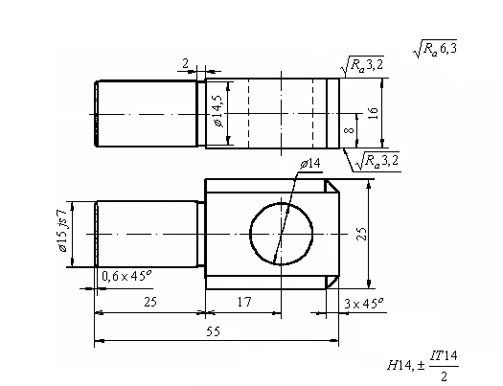

К практическому занятию № 2.
Разработать технологический процесс изготовления детали типа «зубчатое колесо»

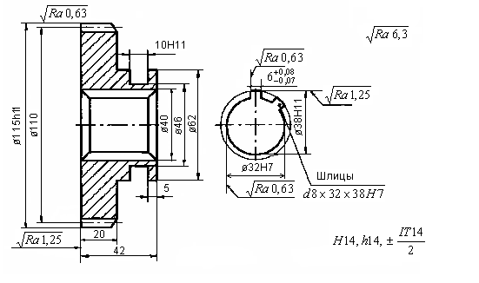

Контрольные вопросы к защите лабораторных работ

К лабораторной работе № 1 «Статическая балансировка деталей»
1. Что такое балансировка деталей?
2. Чем вызывается неуравновешенность деталей?
3. К чему приводит неуравновешенность масс вращающихся деталей?
4. Что такое статическая неуравновешенность?
5. Как определяется центробежная сила, вызывающая вибрацию?
6. Что может быть причиной неуравновешенности планшайбы токарного станка?
7. Описать устройство для статической балансировки деталей.
8. Как выполняется статическая балансировка деталей?
9. В каком случае деталь считается уравновешенной?
10. Каким другим способом можно уравновесить деталь без прикрепления груза?

К лабораторной работе № 2 «Сборка в условиях неполной взаимозаменяемости деталей»
1. Что называется размерной цепью?
2. Чему равно наименьшее число звеньев размерной цепи?
3. Какое звено размерной цепи называют замыкающим?
4. Какие звенья называют увеличивающими и уменьшающими?
5. Написать уравнения максимума и минимума для замыкающего звена.
6. Чему равен допуск замыкающего звена размерной цепи?
7. Что такое метод сборки при неполной взаимозаменяемости деталей?
8. Как подсчитывается повышенный допуск замыкающего звена в вероятностном методе?
9. Для чего нужен коэффициент допуска зазора?
10. Как определяется возможный процент узлов, выходящих за пределы точности, в вероятностном методе?

Примерный перечень курсовых проектов
1. Совершенствование технологического процесса механической обработки звездочки поворотного стола испытательного стенда.
2. Совершенствование технологического процесса механической обработки вала накатного ролика резьбонакатного станка.
3. Совершенствование технологического процесса механической обработки вилки муфты сборочного конвейера.
4. Совершенствование технологического процесса механической обработки зубчатого колеса одноступенчатого цилиндрического редуктора привода ленточного конвейера.
5. Разработка технологического процесса механической обработки вал-шестерни механизма ручной подачи стола внутришлифовального станка модели 3А250.

Курсовой проект выполняется в соответствии с разработанным кафедрой учебным пособием и основывается на информации, полученной студентом во время прохождения производственной – практики по получению профессиональных умений и навыков профессиональной деятельности. Темы курсовых проектов определяются выпускающей кафедрой. Курсовой проект состоит из текстовой и графической частей. Текстовая часть курсового проекта оформляется в виде пояснительной записки объемом 40-50 страниц формата А4, включая рисунки, графики и таблицы. Графическая часть работы должна содержать 3 листа формата А1.

Остальные требования к выполнению курсового проекта отражены в учебном пособии:
Анцупов, А. В. Курсовой проект по дисциплине "Технология машиностроения": учебное пособие / А. В. Анцупов, М. В. Налимова, Н. Н. Огарков. - Магнитогорск: МГТУ, 2017. - 47 с. : ил., табл., схемы. - URL:
https://magtu.informsystema.ru/uploader/fileUpload?name=2701.pdf&show=dcatalogues/1/1131708/2701.pdf&view=true (дата обращения: 09.10.2020). - Макрообъект. - Текст: электронный. - Имеется печатный аналог.
Перечень вопросов к экзамену:
1. Служебное назначение машины.
2. Виды сборки.
3. Технология сборки типовых сборочных единиц.
4. Методы достижения точности сборки.
5. Технология балансировки.
6. Автоматическая сборка.
7. Этапы проектирования техпроцесса изготовления деталей.
8. Схемы станочных операций.
9. Сущность типизации тех. процессов.
10. Сущность групповой обработки.
11. Разработка техпроцессов ремонта деталей.
12. Обеспечение качества продукции.
13. Технология изготовления станин.
14. Технология изготовления корпусных деталей.
15. Технология изготовления ступенчатых валов.
16. Технология изготовления шпинделей.
17. Технология изготовления ходовых винтов.
18. Технология изготовления коленчатых валов.
19. Основные этапы тех. процесса изготовления цилиндрических зубчатых колес.
20. Способы нарезания и отделки цилиндрических зубчатых колес.
21. Основные этапы тех. процесса изготовления конических зубчатых колес.
22. Способы нарезания и отделки конических зубчатых колес.
23. Основные этапы тех. процесса изготовления червяков.
24. Основные этапы тех. процесса изготовления червячных колес.
25. Способы нарезания и отделки червяков.
26. Способы нарезания и отделки червячных колес.
27. Особенности разработки тех. процессов обработки деталей на станках с ЧПУ.
28. Пути дальнейшего развития ТМС.

7 Оценочные средства для проведения промежуточной аттестации
а) Планируемые результаты обучения и оценочные средства для проведения промежуточной аттестации:

Структурный элемент  компетенции | Планируемые результаты обучения | Оценочные средства
Код и содержание компетенции ОПК-4 - способность участвовать в разработке обобщенных вариантов решения проблем, связанных с машиностроительными производствами, выборе оптимальных вариантов прогнозируемых последствий решения на основе их анализа
Знать | - виды изделий машиностроения и типов производства, оборудование и оснастку для механической обработки и сборки изделий машиностроения;  - влияние видов обработки изделий на точность их изготовления и качество поверхностей, эксплуатационные свойства и выбор оптимального варианта обработки | Перечень вопросов к экзамену:  1. Служебное назначение машины.  2. Виды сборки.  3. Технология сборки типовых сборочных единиц.  4. Методы достижения точности сборки.  5. Технология балансировки.  6. Автоматическая сборка.  7. Этапы проектирования техпроцесса изготовления деталей.  8. Обеспечение качества продукции.  9. Особенности разработки тех. процессов обработки деталей на станках с ЧПУ.
Уметь | - обосновывать выбор оборудования и оснастки для механической обработки и сборки изделий машиностроения в зависимости от типа производства;  - назначать вид обработки изделия в зависимости от требуемой точности и качества поверхностей;  - прогнозировать влияние видов обработки изделий на их эксплуатационные свойства и выбирать оптимальный вариант обработки | 1. Пример практического задания:  По чертежу детали выбрать вид заготовки для заданного типа производства. Рассчитать припуски и сделать эскиз заготовки. Составить маршрут обработки (заполнить маршрутную карту). Спроектировать заданную операцию механической обработки (заполнить операционную карту), при этом один из режимов резания рассчитать. Заполнить карту технического контроля. Выполнить 4 эскиза механической обработки.  2. Курсовой проект. Содержание проекта:  СОДЕРЖАНИЕ  ВВЕДЕНИЕ  1 ТЕХНОЛОГИЧЕСКИЙ РАЗДЕЛ  1.1 Анализ соответствия технических условий и норм точности служебному назначению втулки  1.2 Обоснование выбора материала для изготовления втулки  1.3 Анализ технологичности втулки  1.4 Определение типа производства  1.5 Анализ базового технологического процесса изготовления втулки  1.6 Выбор заготовки  1.7 Разработка технологического маршрута изготовления втулки  1.8 Расчет межоперационных припусков, допусков и размеров заготовки  1.8.1 Расчет припусков на обработку наружной поверхности диаметром …  1.8.2 Расчет припусков на длину…  1.9 Расчет режимов резания  1.9.1 Расчет режима резания для точения наружной поверхности диаметром мм на длину 180 мм  1.9.2 Расчет режима резания для сверления сквозного отверстия диаметром 10 мм глубиной 10 мм  1.9.3 Расчет режима резания для долбления шпоночного паза шириной 14 +0,021 мм  1.10 Техническое нормирование операций  2 КОНСТРУКТОРСКИЙ РАЗДЕЛ  2.1 Расчет и конструирование режущего инструмента  2.1.1 Расчет и конструирование токарного резца для точения наружной поверхности диаметром мм на длину 180 мм  2.1.2 Расчет и конструирование спирального сверла для сверления сквозного отверстия диаметром 10 мм глубиной 10 мм  2.1.3 Расчет и конструирование долбежного резца для долбления шпоночного паза шириной 14 +0,021 мм  2.2 Выбор, конструирование и расчет контрольного приспособления  2.2.1 Расчет калибра-скобы для контроля наружной поверхности диаметром мм  2.2.2 Выбор приспособления для контроля радиального биения  3 ОРГАНИЗАЦИОННЫЙ РАЗДЕЛ  3.1 Организация технического контроля  3.2 Организация инструментального хозяйства  3.3 Организация транспортировки изделий на участке  ЗАКЛЮЧЕНИЕ  СПИСОК ИСПОЛЬЗОВАННЫХ ИСТОЧНИКОВ  ПРИЛОЖЕНИЯ
Владеть | - навыками обоснования выбора оборудования и оснастки для механической обработки и сборки изделий машиностроения в зависимости от типа производства;  - навыками назначения вида обработки изделия в зависимости от требуемой точности и качества поверхностей;  - навыками прогнозирования влияния видов обработки изделий на их эксплуатационные свойства и выбора оптимального варианта обработки. | Пример задания:  По чертежу детали выбрать вид заготовки для заданного типа производства. Рассчитать припуски и сделать эскиз заготовки. Обосновать выбор оборудования и оснастки, составить маршрут обработки, обосновав его с удовлетворением эксплуатационных требований к детали.
Код и содержание компетенции ОПК-5 - способность участвовать в разработке технической документации, связанной с профессиональной деятельностью
Знать | правила назначения режимов резания, нормирования операций и оформления эскизов механической обработки при разработке технологического процесса механической обработки и сборки | Контрольные вопросы:  1. Этапы проектирования техпроцесса изготовления деталей.  2. Схемы станочных операций.
Уметь | оформлять техническую документацию, сопровождающую разработку технологического процесса механической обработки и сборки | Пример задания:  Составить маршрут обработки данной детали (заполнить маршрутную карту). Спроектировать заданную операцию механической обработки (заполнить операционную карту). Заполнить карту технического контроля. Обосновать выбор оборудования и оснастки, составить маршрут обработки, обосновав его с удовлетворением эксплуатационных требований к детали.  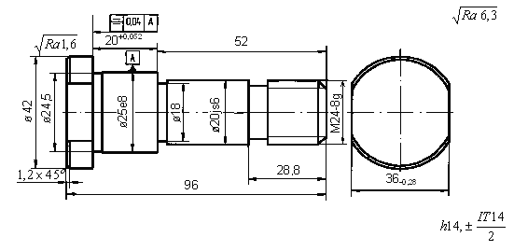
Владеть | навыками оформления технической документации, сопровождающей разработку технологического процесса механической обработки и сборки | Пример графической части курсового проекта  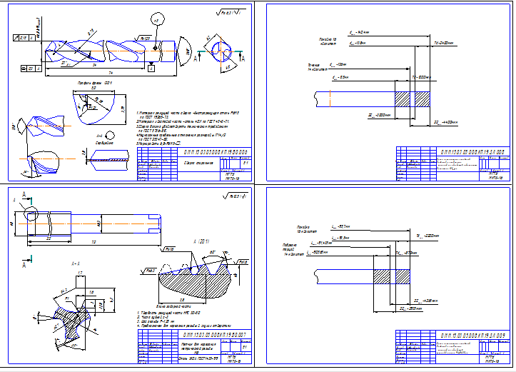  Пример оформления маршрутной карты технологического процесса:  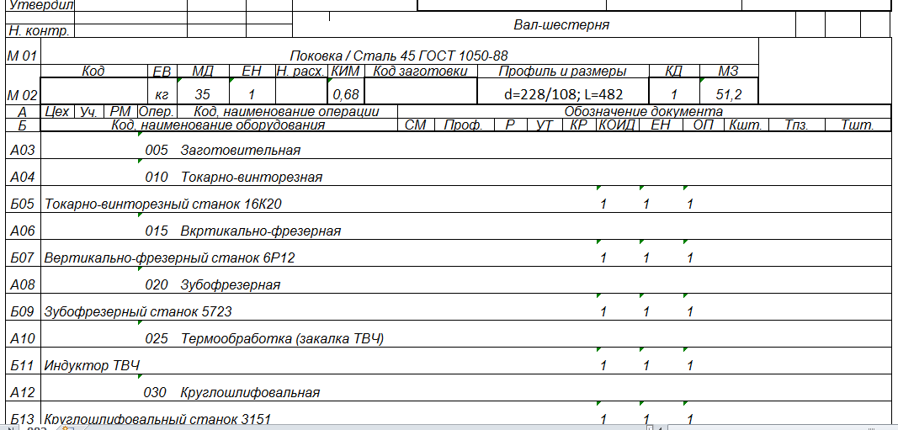
Код и содержание компетенции ПК-1 - способность применять способы рационального использования необходимых видов ресурсов в машиностроительных производствах, выбирать основные и вспомогательные материалы для изготовления их изделий, способы реализации основных технологических процессов, аналитические и численные методы при разработке их математических моделей, а также современные методы разработки малоотходных, энергосберегающих и экологически чистых машиностроительных технологий
Знать | - способы выбора рациональных заготовок, материалов и видов технологических процессов их обработки;  - современные методы обработки заготовок в машиностроении;  - способы реализации технологических процессов обработки и сборки, правила расчета технологических размерных цепей при механической обработке | Контрольные вопросы:  1. Этапы проектирования техпроцесса изготовления деталей.  2. Сущность типизации тех. процессов.  3. Сущность групповой обработки.  4. Разработка техпроцессов ремонта деталей.  5. Технология изготовления станин.  6. Технология изготовления корпусных деталей.  7. Технология изготовления ступенчатых валов.  8. Технология изготовления шпинделей.  9. Технология изготовления ходовых винтов.  10. Технология изготовления коленчатых валов.  11. Основные этапы тех. процесса изготовления цилиндрических зубчатых колес.  12. Способы нарезания и отделки цилиндрических зубчатых колес.  13. Основные этапы тех. процесса изготовления конических зубчатых колес.  14. Способы нарезания и отделки конических зубчатых колес.  15. Основные этапы тех. процесса изготовления червяков.  16. Основные этапы тех. процесса изготовления червячных колес.  17. Способы нарезания и отделки червяков.  18. Способы нарезания и отделки червячных колес.
Уметь | - выбирать заготовки, материалы и технологию их обработки для конкретного типа производства;  - выбирать современные методы обработки заготовок в машиностроении;  - назначать способы реализации технологических процессов обработки и сборки, правила расчета технологических размерных цепей при механической обработке | 1. Пример задания:  По чертежу детали выбрать вид заготовки для заданного типа производства. Выбрать несколько вариантов обработки данной детали, обосновать преимущества и недостатки.  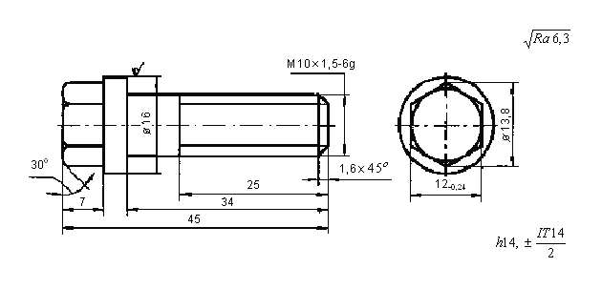  2. Задание по расчету размерных цепей:  Метод полной взаимозаменяемости («обратная задача»)  В сборочной единице промежуточного вала редуктора (рис.1), состоящей из шестерни 1, корпуса 2, кольца 3 и вала 4, задано, что для нормальной работы необходим зазор $А_{\text{заз}}=0,\text{05}−0,\text{75}$ мм, т.е. допуск на размер зазора $Т_{\text{заз}}=0,7$ мм. Известны размеры: $А_{1}={\text{70}}_{−0,\text{21}}$ мм, $А_{2}={\text{65}}_{−0,5}^{−0,3}$ мм. Следовательно, допуски $Т_{1}=0,\text{21}$ мм, $Т_{2}=0,2$ мм. Требуется определить толщину кольца 3 и допуск на нее.  Рисунок 1 - Сборочная единица промежуточного вала редуктора
Владеть | - навыками выбора заготовки, материалов и технологии их обработки для конкретного типа производства;  - навыками выбора современных методов обработки заготовок в машиностроении;  - навыками назначения способов реализации технологических процессов обработки и сборки, расчета технологических размерных цепей при механической обработке | 1. Пример задания:  По чертежу детали выбрать вид заготовки для заданного типа производства. Выбрать несколько вариантов обработки данной детали, обосновать преимущества и недостатки.  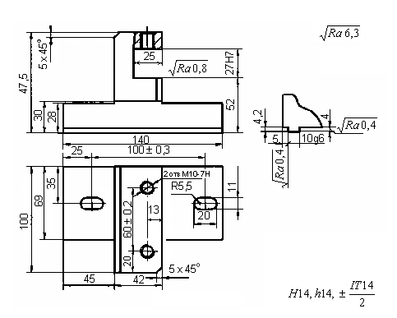  2. Задание по расчету размерных цепей:  Расчет угловых размерных цепей  Для размерной цепи (см. рис.) определить допуск и предельные отклонения замыкающего звена $β_{Δ}$ на длине $l_{0}=\text{300}$ мм. Дано: $β_{1}\text{=+}0,{\text{01}}/{\text{100}}$ мм/мм; $β_{2}=−0,{\text{06}}/{\text{600}}$ мм/мм.
Код и содержание компетенции ПК-16 - способность осваивать на практике и совершенство-вать технологии, системы и средства машиностроительных производств, участвовать в разра-ботке и внедрении оптимальных технологий изготовления машиностроительных изделий, вы-полнять мероприятия по выбору и эффективному использованию материалов, оборудования, инструментов, технологической оснастки, средств диагностики, автоматизации, алгоритмов и программ выбора и расчетов параметров технологических процессов для их реализации
Знать | - построение технологических процессов обработки заготовок;  - правила назначения операций и режимов обработки, нормирования операций механической обработки;  -методику выбора оптимального варианта технологического процесса для конкретных производственных условий | Контрольные вопросы:  1. Этапы проектирования техпроцесса изготовления деталей.  2. Схемы станочных операций.  3. Сущность типизации тех. процессов.  4. Сущность групповой обработки.  5. Разработка техпроцессов ремонта деталей.
Уметь | - разрабатывать маршрутную технологию обработки заготовок;  - назначать операции, рассчитывать или выбирать режимы обработки, нормировать операции механической обработки;  - выявлять недостатки технологического процесса и выбирать оптимальный вариант технологического процесса для конкретных производственных условий | Пример задания:  Разработать маршрутную технологию изготовления детали. Рассчитать режим точения для выбранной поверхности и выполнить техническое нормирование.  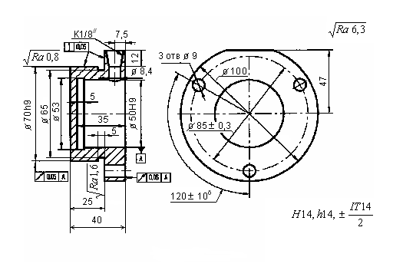
Владеть | - владеть навыками назначения операций, расчета или выбора режимов обработки, нормирования операций механической обработки;  - навыками критического анализа технологического процесса и выбора оптимального варианта технологического процесса для конкретных производственных условий | Пример заданий из курсового проекта:  1. Рассчитать режим резания для чернового точения наружной поверхности диаметром ${\text{219}}_{+0,\text{02}}^{+0,\text{74}}$ мм на длину 78 мм.  Выбрать оборудование, режущий инструмент. Назначить глубину резания, подачу. Рассчитать аналитическим методом скорость силу резания. Определить мощность и сделать заключение о возможности обработки на данном станке при выбранном режиме.  2. Анализ базового технологического процесса изготовления вала-шестерни  Базовый технологический процесс состоит из следующих операций: токарно-винторезная, вертикально-фрезерная, зубофрезерная, термическая, круглошлифовальная и контрольная. Были использованы следующие станки:  - токарно-винторезный станок модели 16К20 - для подрезки торцов, точения наружных поверхностей;  - вертикально-фрезерный станок модели 6Р12 - для фрезерования шпоночного паза;  - зубофрезерный 5723 станок – для фрезерования зубьев;  - круглошлифовальный 3151 – для шлифования шеек.  Применение этого оборудования позволяет обеспечить необходимую производительность, а также достичь требуемые точность и шероховатость поверхностей детали.  К недостаткам базового технологического процесса можно отнести следующее:  - в данном технологическом процессе большая доля ручного труда затрачивается на закрепление детали на станках, так как используются приспособления с ручным зажимом. Экономичнее применить пневмо- или гидроприводы для зажимных приспособлений.  - припуски на механическую обработку выбраны по справочникам, а не рассчитаны аналитическим методом, поэтому размеры заготовки завышены;  - для точения используют резцы с напайными пластинами, что является не экономичным по сравнению с использованием резцов с механическим креплением пластины.  При совершенствовании технологического процесса будут учтены все имеющиеся недостатки.  В целом, данный технологический процесс можно использовать в качестве базового при совершенствовании технологического процесса механической обработки вала-шестерни.
Код и содержание компетенции ПК-20 - способность разрабатывать планы, программы и ме-тодики, другие тестовые документы, входящие в состав конструкторской, технологической и эксплуатационной документации, осуществлять контроль за соблюдением технологической дисциплины, экологической безопасности машиностроительных производств
Знать | - методики разработки и оформления документации на технологические процессы механической обработки и сборки изделий машиностроения;  - методы контроля технологии изготовления и сборки изделий машиностроения | Контрольные вопросы:  1. Методы достижения точности сборки.  2. Технология балансировки.  3. Этапы проектирования техпроцесса изготовления деталей.  4. Обеспечение качества продукции.
Уметь | - разрабатывать и оформлять документации на технологические процессы механической обработки и сборки изделий машиностроения;  - применять методы контроля технологии изготовления и сборки изделий машиностроения | Лабораторная работа № 2. «Сборка в условиях неполной взаимозаменяемости»  Цель работы: ознакомление с методом сборки при неполной взаимозаменяемости деталей.  Принадлежности: 1) чертеж сборочного узла;  2) детали (по 10 шт. каждого наименования);  3) набор щупов;  4) специальный стол для сборки узла.  В ходе работы производится сборка десяти вариантов узла, схема размерной цепи которого приведена на рис.4.  Узел состоит из шести деталей, которые в собранном виде удерживаются с помощью гайки 7.  Детали, указанные на рис., имеют следующие размеры:  Номер детали звено  1 $А_{1}=\text{15}±0,2$мм  2 $А_{2}=\text{39}±0,2$мм  3 $А_{3}=\text{16}±0,2$мм  4 $А_{4}=\text{13}±0,2$мм  5 $А_{5}=\text{15}±0,2$мм  6 $А_{6}=\text{100}±0,2$мм  Подсчитать: допуск замыкающего звена, повышенный допуск замыкающего звена и коэффициент сужения допуска зазора $y_{x}$.  По значению коэффициента $y_{x}$ и данным табл. определить возможный процент узлов, выходящих за пределы установленной точности.  Собрать десять вариантов узла в соответствии со сборочным чертежом и произвести замер замыкающего звена с помощью набора щупов. Данные занести в табл.  По данным замеров определить процент брака, т.е. количество узлов, у которых не выдержано требование по величине зазора.  По результатам работы сделать выводы.
  Номер варианта узла | 1 | 2 | 3 | 4 | 5 | 6 | 7 | 8 | 9 | 10
  Величина зазора $А_{Δ}$,мм
Владеть | -навыками разработки и оформления документации на технологические процессы механической обработки и сборки изделий машиностроения;  -навыками применения методов контроля технологии изготовления и сборки изделий машиностроения. | Составить технологическую карту, схему и циклограмму сборки заданного узла.  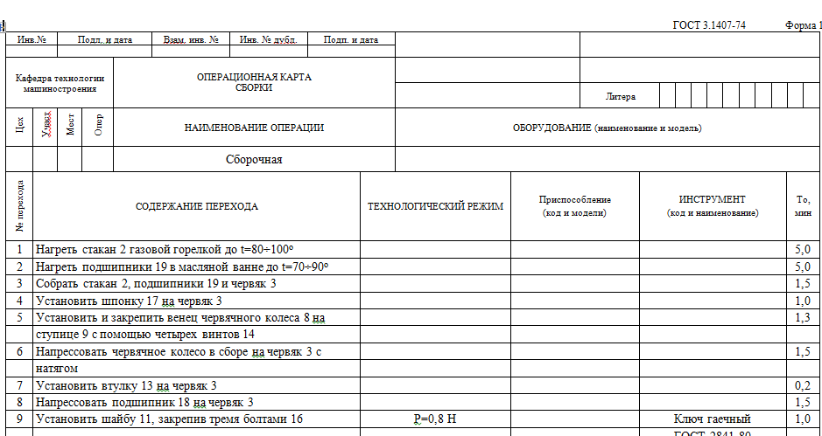  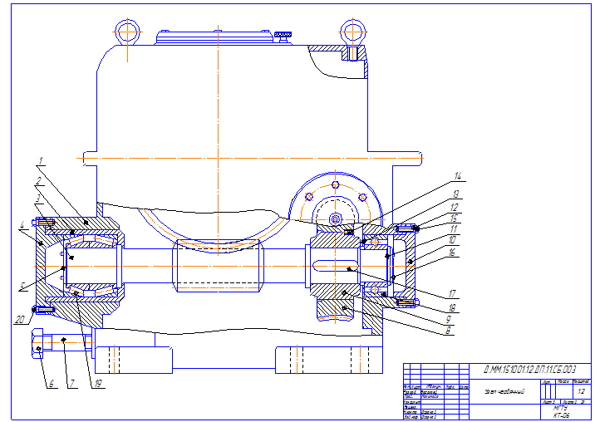  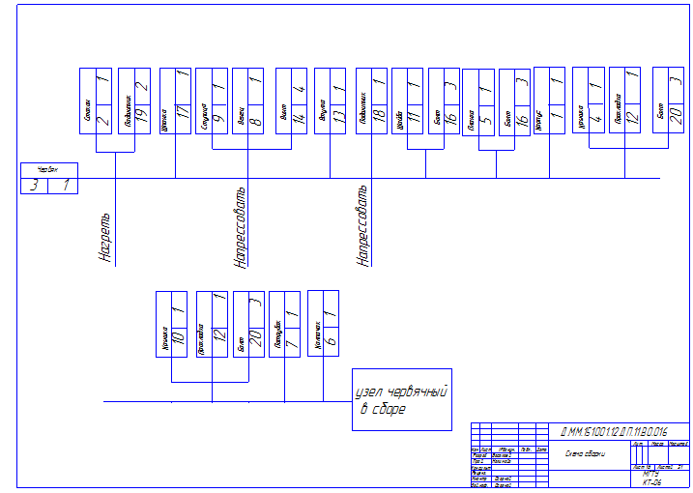  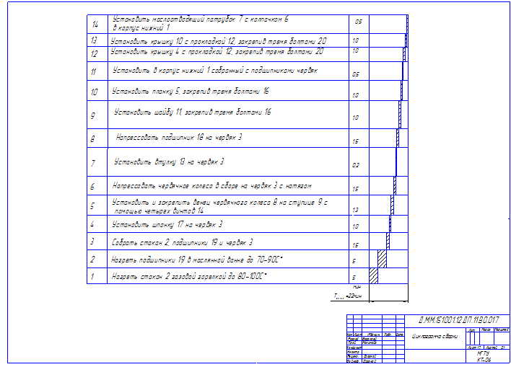

б) Порядок проведения промежуточной аттестации, показатели и критерии оценивания:
Промежуточная аттестация по дисциплине «Технология машиностроения» включает теоретические вопросы, позволяющие оценить уровень усвоения обучающимися знаний, умений и владений, и проводится в форме экзамена с учетом выполнения и защиты лабораторных и и практических работ, а также защиты курсового проекта.

Показатели и критерии оценивания экзамена:

– на оценку «отлично» (5 баллов) – обучающийся демонстрирует высокий уровень сформированности компетенций, всестороннее, систематическое и глубокое знание учебного материала, знает влияние видов обработки изделий на их эксплуатационные свойства и выбор оптимального варианта обработки, правила назначения режимов резания, нормирования операций и оформления эскизов механической обработки при разработке технологического процесса механической обработки и сборки, способы реализации технологических процессов обработки и сборки, правила расчета технологических размерных цепей при механической обработке, методику выбора оптимального варианта технологического процесса для конкретных производственных условий, методы контроля технологии изготовления и сборки изделий машиностроения;

– на оценку «хорошо» (4 балла) – обучающийся демонстрирует средний уровень сформированности компетенции: основные знания, умения освоены, но допускаются незначительные ошибки, неточности, затруднения при аналитических операциях, переносе знаний и умений на новые, нестандартные ситуации.

– на оценку «удовлетворительно» (3 балла) – обучающийся демонстрирует пороговый уровень сформированности компетенции: в ходе контрольных мероприятий допускаются ошибки, проявляется отсутствие отдельных знаний, умений, навыков, обучающийся испытывает значительные затруднения при оперировании знаниями и умениями при их переносе на новые ситуации.

– на оценку «неудовлетворительно» (2 балла) – обучающийся демонстрирует знания не более 20% теоретического материала, допускает существенные ошибки, не может показать интеллектуальные навыки решения простых задач.

Показатели и критерии оценивания курсового проекта:

– на оценку «отлично» (5 баллов) – обучающийся демонстрирует высокий уровень сформированности компетенций, умение проектировать технологию изготовления деталей с обоснованием выбора материала, заготовки, оборудования и оснастки, навыки выполнения расчетов, конструирования и оформления текстовой и графической части проекта;

– на оценку «хорошо» (4 балла) – обучающийся демонстрирует средний уровень сформированности компетенций, умение проектировать технологию изготовления деталей с обоснованием выбора материала, заготовки, оборудования и оснастки, навыки выполнения расчетов, конструирования и оформления текстовой и графической части проекта;

– на оценку «удовлетворительно» (3 балла) – обучающийся демонстрирует пороговый уровень сформированности компетенций: недостаточно обоснован выбор материала, заготовки, оборудования и оснастки, допускаются ошибки, проявляется отсутствие отдельных знаний, умений, навыков, обучающийся испытывает значительные затруднения при защите курсового проекта;

– на оценку «неудовлетворительно» (2 балла) – обучающийся при защите проекта демонстрирует слабые знания, допускает существенные ошибки, не может обосновать свои решения при проектировании.

8 Учебно-методическое и информационное обеспечение дисциплины (модуля)
а) Основная литература:
1. Ковшов, А. Н. Технология машиностроения: учебник / А. Н. Ковшов. — 3-е изд., стер. — Санкт-Петербург: Лань, 2016. — 320 с. — ISBN 978-5-8114-0833-7. — Текст : электронный // Лань : электронно-библиотечная система. — URL: https://e.lanbook.com/book/86015
2. Копылов, Ю. Р. Технология машиностроения : учебное пособие / Ю. Р. Копылов. — Санкт-Петербург: Лань, 2020. — 252 с. — ISBN 978-5-8114-4723-7. — Текст : электронный // Лань : электронно-библиотечная система. — URL: https://e.lanbook.com/book/142335

б) Дополнительная литература:
б) Дополнительная литература:
1. Ковальчук, С. Н. Технология машиностроения : учебное пособие / С. Н. Ковальчук. — Кемерово: КузГТУ имени Т.Ф. Горбачева, 2015. — 128 с. — Текст : электронный // Лань : электронно-библиотечная система. — URL: https://e.lanbook.com/book/69457
2. Сысоев, С. К. Технология машиностроения. Проектирование технологических процессов : учебное пособие / С. К. Сысоев, А. С. Сысоев, В. А. Левко. — 2-е изд., стер. — Санкт-Петербург: Лань, 2016. — 352 с. — ISBN 978-5-8114-1140-5. — Текст : электронный // Лань : электронно-библиотечная система. — URL: https://e.lanbook.com/book/71767
3. Седых, Л. В. Технология машиностроения: практикум / Л. В. Седых. — Москва : МИСИС, 2015. — 73 с. — ISBN 978-5-87623-854-2. — Текст : электронный // Лань : электронно-библиотечная система. — URL: https://e.lanbook.com/book/69757
4. Технология машиностроения. Лабораторный практикум : учебное пособие / А. В. Коломейченко, И. Н. Кравченко, Н. В. Титов, В. А. Тарасов. — Санкт-Петербург : Лань, 2015. — 272 с. — ISBN 978-5-8114-1901-2. — Текст : электронный // Лань : электронно-библиотечная система. — URL: https://e.lanbook.com/book/67470
5. Рахимянов, Х. М. Технология машиностроения : учебное пособие для вузов / Х. М. Рахимянов, Б. А. Красильников, Э. З. Мартынов. — 3-е изд. — Москва : Издательство Юрайт, 2020. — 252 с. — (Высшее образование). — ISBN 978-5-534-04381-5. — URL : https://urait.ru/bcode/451022
6. Марголит, Р. Б. Технология машиностроения : учебник для вузов / Р. Б. Марголит. — Москва : Издательство Юрайт, 2020. — 413 с. — (Высшее образование). — ISBN 978-5-534-04273-3. — URL : https://urait.ru/bcode/452882
7. Машиностроитель [Текст]: производственный научно-технический журнал. - ISSN 0025-4568.
8. Техника машиностроения [Текст]: - научно-технический журнал. - ISSN 2074-6938

в) Методические указания:
1. Налимова, М.В., Залетов, Ю.Д., Анцупов, А.В. Методические указания к лабораторным и практическим работам по дисциплине «Технология машиностроения» (часть 1) для студентов специальности 151001. – Магнитогорск: МГТУ, 2010 – 38 с.
2 Анцупов, А. В. Курсовой проект по дисциплине "Технология машиностроения": учебное пособие / А. В. Анцупов, М. В. Налимова, Н. Н. Огарков. - Магнитогорск: МГТУ, 2017. - 47 с. : ил., табл., схемы. - URL:
https://magtu.informsystema.ru/uploader/fileUpload?name=2701.pdf&show=dcatalogues/1/1131708/2701.pdf&view=true (дата обращения: 09.10.2020). - Макрообъект. - Текст: электронный. - Имеется печатный аналог.

г) Программное обеспечение и Интернет-ресурсы
Программное обеспечение:

Наименование ПО | № договора | Срок действия лицензии
MS Windows 7 | Д-1227 от 08.10.2018  Д-757-17 от 27.06.2017 | 11.10.2021  27.07.2018
MS Office 2007 | № 135 от 17.09.2007 | бессрочно
Far Manager | свободно распространяемое ПО | бессрочно
Kaspersky Endpoint Security для бизнеса - Стандартный | Д-300-18 от 21.03.2018  Д-1347-17 от 20.12.2017  Д-1481-16 от 25.11.2016 | 28.01.2020  21.03.2018  25.12.2017
7ZIP | свободно распространяемое | бессрочно

Интернет-ресурсы:
1. Национальная информационно-аналитическая система – Российский индекс научного цитирования (РИНЦ). - URL:https://elibrary.ru/project_risc.asp.
2. Поисковая система Академия Google (Google Scholar). - URL:https://scolar.google.ru/.
3. Информационная система – Единое окно доступа к информационным ресурсам. - URL:http://window.edu.ru/.
4. Федеральное государственное бюджетное учреждение «Федеральный институт промышленной собственности». – Режим доступа: URL:http://www1.fips.ru/.

9 Материально-техническое обеспечение дисциплины (модуля)
Материально-техническое обеспечение дисциплины включает:
Тип и название аудитории | Оснащение аудитории
Учебные аудитории для проведения занятий лекционного типа | Мультимедийные средства хранения, передачи и представления информации
Учебные аудитории для проведения практических занятий, групповых и индивидуальных консультаций, текущего контроля и промежуточной аттестации | Доска, мультимедийные средства хранения, передачи и представления информации.  Методические материалы.  Комплекс тестовых заданий для проведения промежуточных и рубежных контролей.
Учебная аудитория для проведения лабораторных работ: лаборатория резания и сварочного производства | Металлорежущие станки.  Режущие и измерительные инструменты.  Образцы для исследований.
Учебные аудитории для проведения курсового проектирования, помещения для самостоятельной работы обучающихся | Персональные компьютеры с пакетом MS Office, выходом в Интернет и с доступом в электронную информационно-образовательную среду университета
Помещение для хранения и профилактического обслуживания учебного оборудования: | Шкафы для хранения учебно-методической документации и учебно-наглядных пособий.  Инструменты для ремонта лабораторного оборудования.

